Муравлева Татьяна Виталиевна
докт. эконом. наук, профессор,
первый заместитель директора
Энгельсского технологического
Института (филиала)
СГТУ имени Гагарина Ю.А.
г. Энгельс
Email: Tanyam.07@mail.ru

ЧЕМ УДОБЕН ЕДИНЫЙ СЕЛЬСКОХОЗЯЙСТВЕННЫЙ НАЛОГ

Сельское хозяйство является одной из наиболее значимых отраслей народного хозяйства. От того, насколько развита будет отрасль, зависит и благополучие всей страны, и каждого ее гражданина. Одной из основных человеческих потребностей является потребность в пище. А это обеспечивает нам именно сельское хозяйство. На официальном сайте Территориального органа Федеральной службы государственной статистики по Саратовской области опубликованы данные сельскохозяйственной переписи, прошедшей летом 2021 года. В переписи приняли участие более 2,5 тысячи фермерских хозяйств и около 350 предпринимателей, работающих в сфере сельского хозяйства нашего региона.
Статистики выяснили, что за 5 лет (с момента проведения предыдущей сельхозпереписи) количество фермерских хозяйств (КФХ) и индивидуальных предпринимателей (ИП), занятых в сельском хозяйстве в Саратовской области, сократилось на 25%. При этом размер посевных площадей хозяйств увеличился на 30% и составил чуть более 1 тысячи гектаров.
Это свидетельствует о наметившейся тенденции укрупнения сельхозтоваропроизводителей. В непростых экономических условиях традиционно «выживает сильнейший». Однако в столь важной отрасли необходимо создание механизмов и стимулов сохранения даже самых малых фермерских хозяйств. Одним из наиболее эффективных рычагов стимулирующего воздействия является налогообложение.
В нашей стране сельхозтоваропроизводителям дано право выбора наиболее удобного и приемлемого для них режима налогообложения. И уже действующие ИП, КФХ, и вновь организованные могут применять как общий режим налогообложения, принятый для всех остальных налогоплательщиков, так и специальный налоговый режим: единый сельскохозяйственный налог (ЕСХН).
Единый сельскохозяйственный налог, или система налогообложения для сельскохозяйственных производителей, относится к так называемым специальным налоговым режимом и регламентируется главой 26.1 Налогового кодекса Российской Федерации. Этот налоговый режим зачастую считают самым выгодным, но в то же время он самый специфический, так как предназначен исключительно для сельхозтоваропроизводителей. Главная суть ЕСХН — дополнительная мера поддержки сельского хозяйства в России.
Плательщики на этой системе освобождены от уплаты налога на прибыль (ИП — от налога на доходы физических лиц и налога на имущество физических лиц), а также частично от налога на имущество организаций. Вместо этого они уплачивают единый налог с разницы доходов и расходов. При этом лицо должно иметь статус сельхозпроизводителя. К ним относят юридических лиц, КФХ, и ИП, которые занимаются производством, переработкой или продажей продукции растениеводства, животноводства, рыбным хозяйством, а также оказывают услуги в области сельского хозяйства. Кроме этого, ключевое условие применения специального режима — лимит доходов от прочей деятельности. Доля выручки от производства, переработки и продажи сельхозпродукции в общей сумме поступлений должна составлять не менее 70 %. В эту же сумму можно включить доходы от оказания услуг сельхозпроизводителям.
Но есть и определенные ограничения для применения данного специального налогового режима. Перейти на режим ЕСХН не вправе организации и ИП:
- занимающиеся производством подакцизных товаров (за исключением подакцизного винограда, вина, игристого вина (шампанского), виноматериалов, виноградного сусла, произведенных из винограда собственного производства организации),
- осуществляющие деятельность в сфере игорного бизнеса,
- казенные и бюджетные учреждения.
Для перехода на ЕСХН в налоговый орган по месту нахождения или по месту жительства подается уведомление. Сделать это нужно до 31 декабря года, предшествующего началу применения режима. Вновь зарегистрированные субъекты могут подать уведомление о переходе на ЕСХН в течение 30 дней с даты постановки на учет. Если в установленные законом сроки уведомление не подано, применять ЕСХН субъект не может.
У этого специального налогового режима много плюсов. Его отличает выгодный механизм расчета налога и низкая ставка, которая применяется к прибыли, а не к доходу. Кроме того, если нет прибыли, то платить ничего не надо. Для сравнения, при применении упрощенной системы налогообложения (УСН), при получении убытков придется все-таки заплатить так называемый минимальный налог (1% от налогооблагаемой базы). Если же сельхозтоваропроизводитель получил убыток, то он может на его сумму уменьшить налогооблагаемую базу. Убыток можно переносить на будущие периоды в течение 10 лет. Но это крайний вариант.
Кроме того, несомненным преимуществом ЕСХН является то, что платить налог надо всего два раза в год, а отчитываться всего только один раз в год (для тех, кто освобожден от уплаты налога на добавленную стоимость (НДС)).
Что касается НДС, то до 2019 плательщики на этом режиме не уплачивали его. Теперь же в общем случае они обязаны платить этот налог. Исключение: если доход сельхозпроизводителя в 2022 году не превысит 60 млн рублей. НДС, ставший обязательным для плательщиков сельхозналога, можно считать одновременно и минусом, и плюсом. Все зависит от конкретных условий бизнеса и его масштаба. Уплата НДС является существенным преимуществом для контрагентов, ток как это позволяет им принимать к вычету «входной» налог. А это, в свою очередь, расширяет рынок сбыта. С другой стороны, необходимость платить НДС усиливает налоговую нагрузку.
Но самый большой недостаток этого режима заключается в ограниченном применении, и те, кто уже применяет этот налог, должны отслеживать, чтобы выдерживался норматив удельного веса выручки от реализации сельхозпродукции. В остальном большинство налогоплательщиков объективно отмечают неоспоримую выгодность использования этого режима как с позиции его «дешевизны», так и с позиции простоты ведения отчетности.
Что касается «дешевизны» ЕСХН, то наиболее близкой к этому налоговому режиму является УСН. Ставка при применении УСН объекта обложения «доходы минус расходы» составляет 15%. Регионам дано право ее снижать до 5%. На территории Саратовской области для организаций и ИП, выбравших объектом налогообложения доходы, уменьшенные на величину расходов, применяется налоговая ставка в размере 7,5%.
По ЕСХН власти субъектов Российской Федерации могут установить дифференцированные значения ставки в диапазоне от 0 до 6%. Такая возможность появилась с начала 2019 года. Размер ставки зависит от:
- вида сельскохозяйственной продукции (или работ/услуг);
- размера доходов от ведения бизнеса в сфере сельского хозяйства;
- места, где лицо осуществляет деятельность;
- средней численности работников.
В отношении отчетности по ЕСХН нужно отметить следующее: плательщики налога сдают одну декларацию в срок не позднее 31 марта года, следующего за отчётным. Если деятельность прекращена до окончания налогового периода, то декларацию надо сдать не позднее 25-го числа месяца, следующего за месяцем прекращения деятельности.
ИП на ЕСХН ведут специальную Книгу учёта доходов и расходов (КУДиР), организации — только регистры бухгалтерского учёта. Сельхозналог платят два раза в год: один раз в виде авансового платежа по итогам полугодия не позднее 25 июля, а второй раз — по итогам года, до 31 марта следующего года, учитывая ранее внесённый авансовый платёж.
Сам по себе этот специальный налоговый режим уже является льготным, и дополнительные льготы для плательщиков ЕСХН не предусмотрены. Система налогообложения ЕСХН не предусматривает налоговые вычеты, как при упрощенном или патентном режиме обложения. Суммы страхового обеспечения, уплаченные за себя и наемных работников, следует учесть в расходах при определении налогооблагаемой базы.
Нельзя не отметить и важную бюджетную роль этого специального налогового режима. Доходы, полученные от этого налога, поступают в местные бюджеты и учитываются в составе налогов на совокупный доход. Удельный вес налогов на совокупный доход в местных бюджетах Саратовской области составляет около 10%. Это весьма ощутимый вклад в «копилку» местных бюджетов.

Рисунок 1. Структура доходов местных бюджетов Саратовской области, млрд рублей

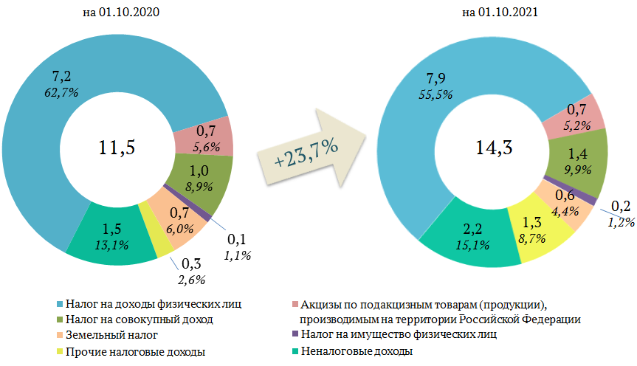

Если рассматривать структуру налогов на совокупный доход консолидированного бюджета региона, то безусловным лидером является упрощенная система налогообложения. От этого специального налогового режима в Саратовской области поступает 84% таких налогов. Но второе, вполне заслуженное место занимают поступления от единого сельскохозяйственного налога. На его долю, опять же на примере нашего региона, приходится около 11% от всех поступлений налогов на совокупный доход.

Рисунок 2. Структура налогов на совокупный доход в консолидированном бюджете Саратовской области за 9 месяцев 2022 года

Таким образом, поступления от ЕСХН формируют весомую часть доходов местных бюджетов, и в том числе за счет этого налога финансируются расходы местного уровня, то есть удовлетворяются те потребности, с которыми мы на местном уровне сталкиваемся регулярно, ежедневно и ежечасно.
Значение ЕСХН для местных бюджетов очевидно, а удобство его для налогоплательщика трудно переоценить. Большинство сельхозтоваропроизво-дителей голосуют за этот специальный налоговый режим, выбирая его в качестве налогоплательщиков. Однако, учитывая общее снижение числа налогоплательщиков в сельскохозяйственном секторе экономики, необходимо дальнейшее совершенствование рассматриваемого специального налогового режима в пользу налогоплательщиков, но с учетом и потребностей местного бюджета в финансовых ресурсах. В частности, возможно введение дополнительных инвестиционных налоговых льгот для сельхозтоваропроизводителей, что позволит развиваться сельскому хозяйству и, в конечном итоге будет способствовать процветанию родного региона.
Материал подготовлен Межрегиональным институтом развития при участии ГАУ СО «Центр бюджетных исследований» в рамках мероприятия «Повышение бюджетной грамотности в Саратовской области» подпрограммы «Управление региональными финансами Саратовской области» государственной программы Саратовской области «Развитие государственного и муниципального управления».
Ответственный исполнитель подпрограммы: министерство финансов Саратовской области.

